HTML & CSS | RWD

Meta Viewport
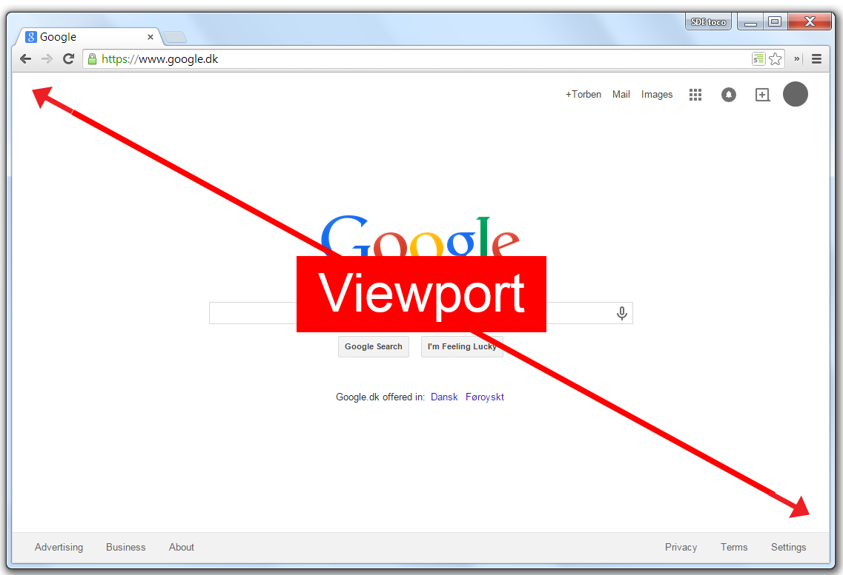

Opgave
Den nemmeste måde at se effekten af meta viewport, er at tilføje det til et eksisterende webprojekt, som ikke indeholder responsive webdesign.
I al sin enkelthed er det det eneste, som opgaven går ud på.

- Find et af dine tidligere webprojekter, som ikke indeholder responsive web design
- Åbn det i en mobilbrowser. Websitet vil blive nedskaleret, så det tilpasses skærmbredden, men bliver samtidig så småt, at det er ulæseligt (uden at zoome).
- Tilføj <meta> tagget til <head> sektionen
- Åbn websitet igen og bemærk forskellen. Websitet nedskaleres ikke længere, men vises i et størrelsesforhold på 1:1

